Navodila za uvoz v tabelo vnosa posameznih atributnih podatkov (pev_pos_vnos) s csv datoteko

Princip delovanja uvoza podatkov s CSV datoteko

Vnos novih podatkov
Vnos novih rezultatov v atributno tabelo deluje tako, da ustvarimo CSV datoteko, v kateri so vrednosti poimenovane enako kot atributi v tabeli v katero uvažamo podatke (pev_pos_vnos). Sistemskih atributov razen z ID ne potrebujemo v CSV-ju. Atribut ID more biti izpolnjen kot UUID vrednost. Decimalne vrednosti naj imajo decimalno piko, vrednosti pa naj bodo ločene z vejico.

Navodila za uvoz novih podatkov

LIFT
- Z orodjem Generiraj zapise v pev_pos, generiramo nove zapise v tabeli pev_pos (leto, id_pev, id_upr, model)
- Celotno tabelo izvozimo v CSV (trenutno nimamo možnosti izvoza filtrirane table rezultatov)
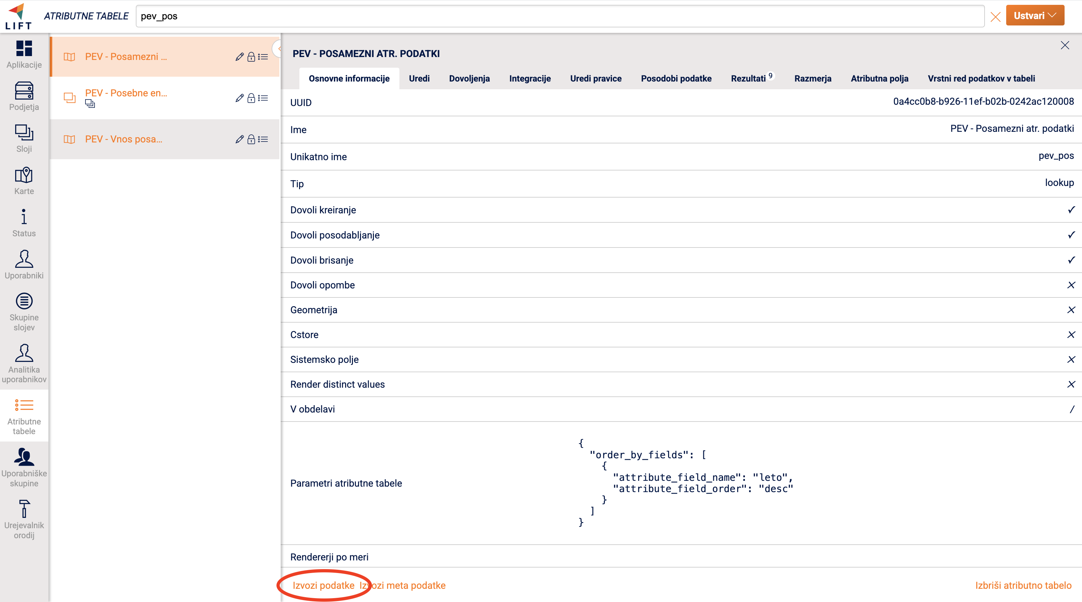
Slika 1: Izvoz tabele v CSV
- Izvoženo tabelo rezultatov lahko urejamo v Excelu. Podatke filtriramo in med atributnimi ohranimo id, id_pev, id_upr, leto in model. Za primer vsakoletnega uvoza podatkov, jo filtriramo na leto novega uvoza. Pomembno je, da ostale podatke (v primeru, ki je prikazan na sliki podatke za vsa leta različna od 2023) izbrišemo (izbrišemo vrstice ne samo vrednosti).

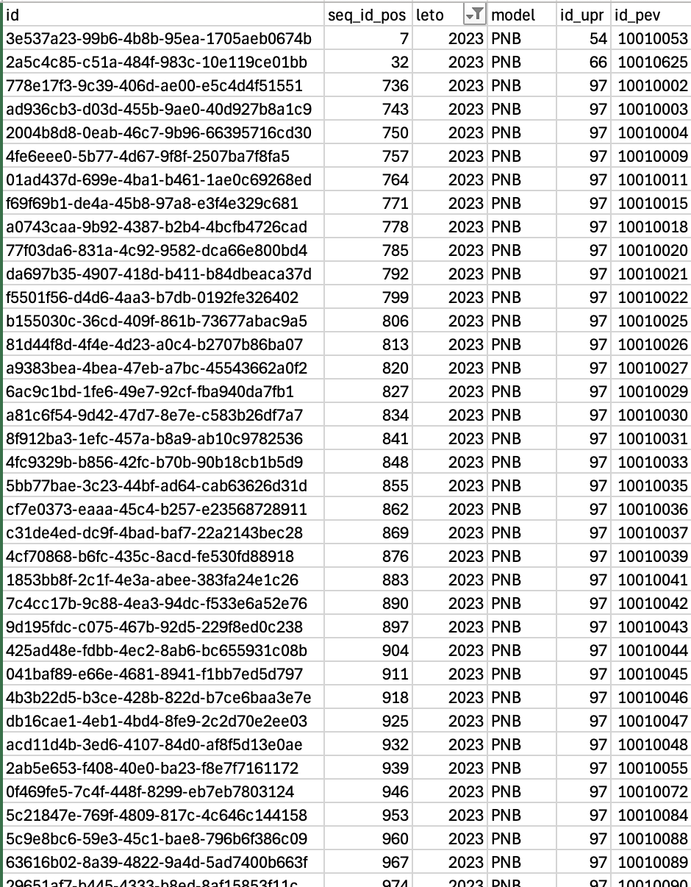
Slika 2: Izvožena in filtrirana tabela
- V naslednjem koraku je bistveno, da polje id preimenujemo v id_rel_pos, ki je potrebno zaradi relacijske povezave tabel v LIFTu. Zaradi načina delovanja uvoza csv v LIFT moramo ustvariti še id polje, ki ga v Excelu ustvarimo s spodnjo funkcijo, ki nam mora dati zapis črk, številk in vezajev brez dodanih presledkov:

=LOWER(CONCATENATE(DEC2HEX(RANDBETWEEN(0,POWER(16,8)),8),"-",DEC2HEX(RANDBETWEEN(0,POWER(16,4)),4),"-","4",DEC2HEX(RANDBETWEEN(0,POWER(16,3)),3),"-",DEC2HEX(RANDBETWEEN(8,11)),DEC2HEX(RANDBETWEEN(0,POWER(16,3)),3),"-",DEC2HEX(RANDBETWEEN(0,POWER(16,8)),8),DEC2HEX(RANDBETWEEN(0,POWER(16,4)),4)))

- Spodnja slika je primer kako izgledajo podatki novega polja id, preimenovanega polja id_rel_pos. Ta dva podatka sta nujno potrebna, da se podatki pravilno vnesejo. Ostali navedeni podatki, leto, model, id_pev, id_upr so namenjeni za uporabnika, da lahko pravilno pripne ostale atribute, ki se bodo posodabljali. V novih stolpcih so lahko atributi, ki jih želimo vnesti in morajo imeti enako unikatno ime kot v LIFTu.
V primeru, da v tabelo poleg omenjenih stolpcev dodamo še kakšno atributno polje, morajo biti vrednosti le-tega izpolnjene.

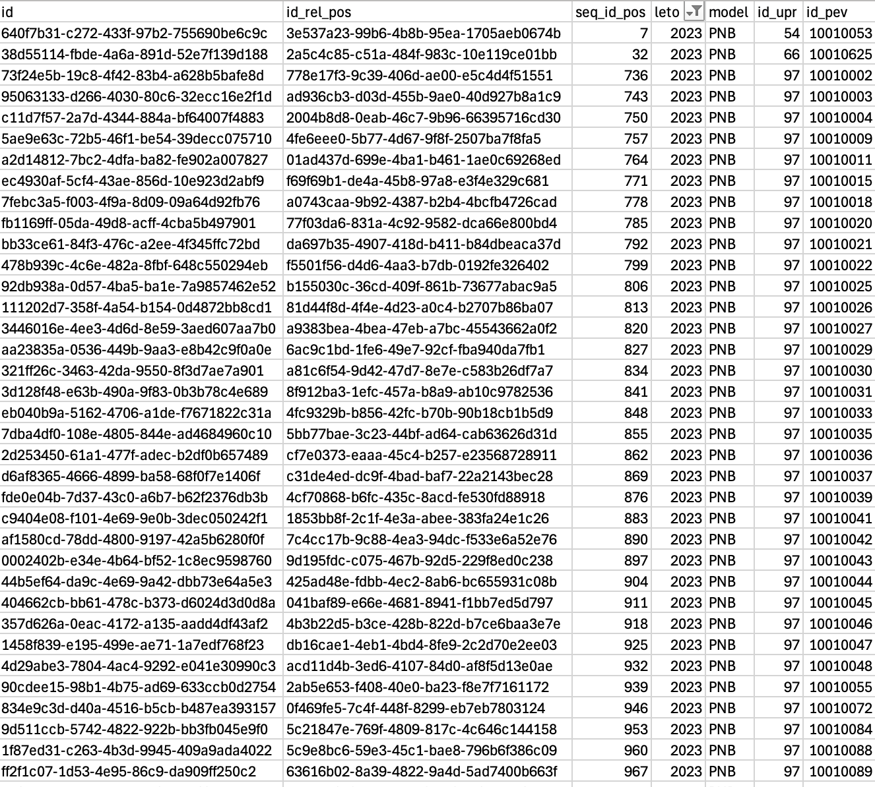
Slika 3: V tabelo dodani podatki in na novo določeno polje id

- Excel tabelo izvozimo v formatu CSV. Datoteko ponovno odpremo in preverimo, če so v datoteki dodane prazne vrednosti »,,,,,,« (Slika 4). Temu se izognemo tako, da ko filtriramo podatke, ostale vrstice izbrišemo, ne izbrišemo samo vrednosti v vrsticah.

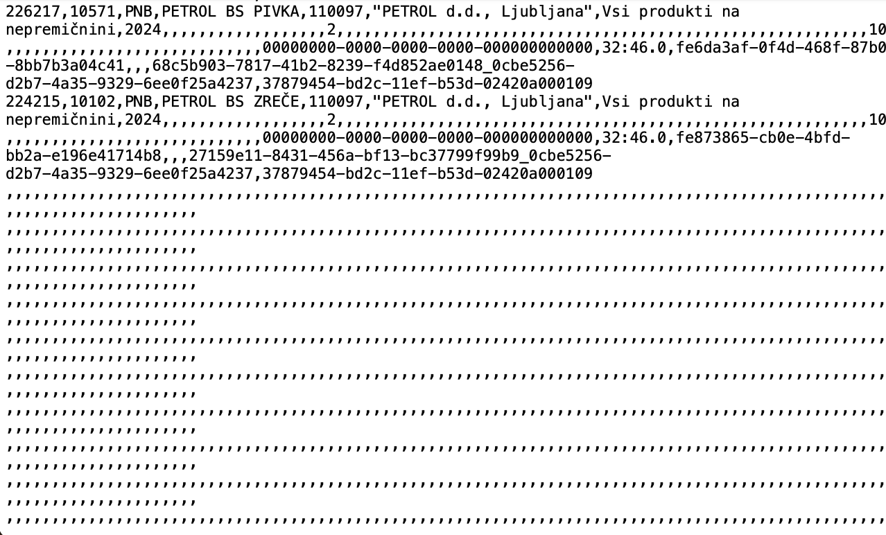
Slika 4: Primer napake v csv
- Csv lahko uvozimo v tabelo pev_pos_vnos in pustimo ključ za povezavo tako kot je privzeta vrednost (id).

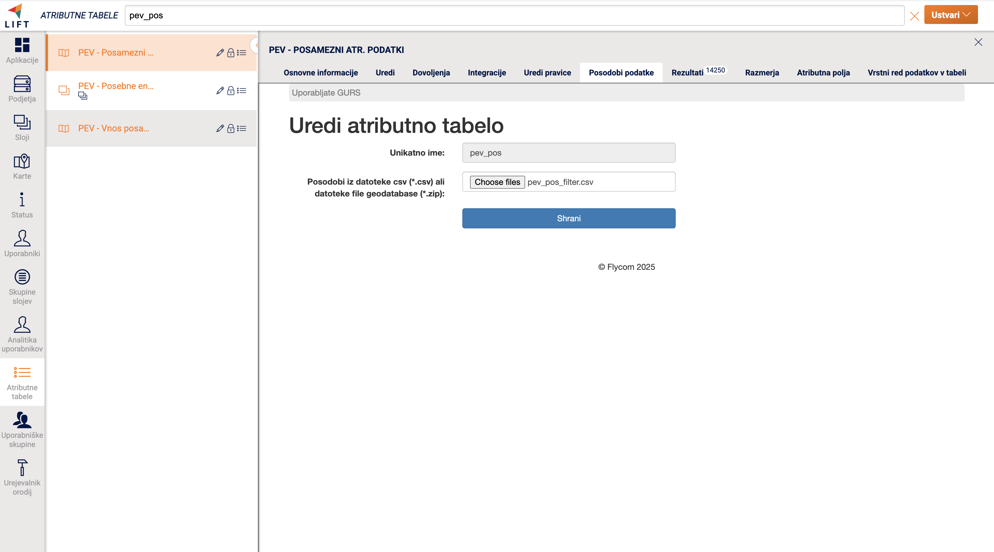
Slika 5: Uvoz CSV datoteke

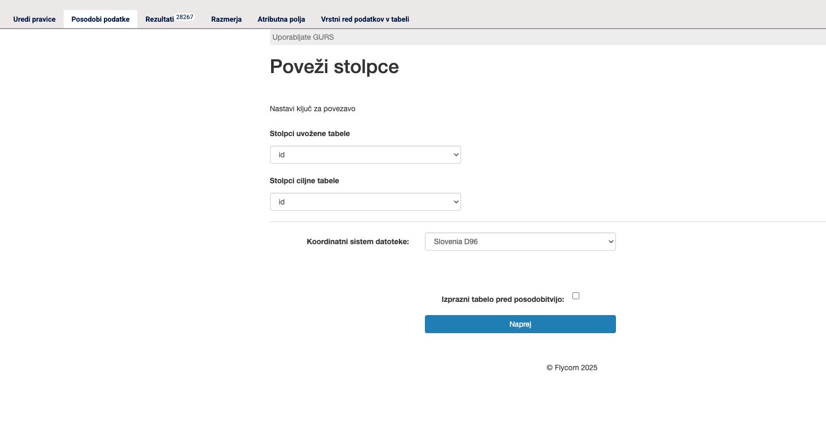
Slika 6: Nastavitev ključa za povezavo pri uvozu CSV

